

飞行器控制实验教学中心

**实验报告**

**课程名称： 自动控制理论（3）**

**实验名称： 控制系统的频域分析**

**实验日期： 2018.11.25**

**班 级： 1604201班**

**姓 名： 朱文玉**

**指导教师：**

**实验评分标准**

**1 实验满分100分，**

实验操作50分，实验报告50分

**2、实验操作包括：**

Matlab仿真环节，10分

半实物仿真环节，20分

直流电动机组实测环节，20分

**实 验 数 据（60分）**

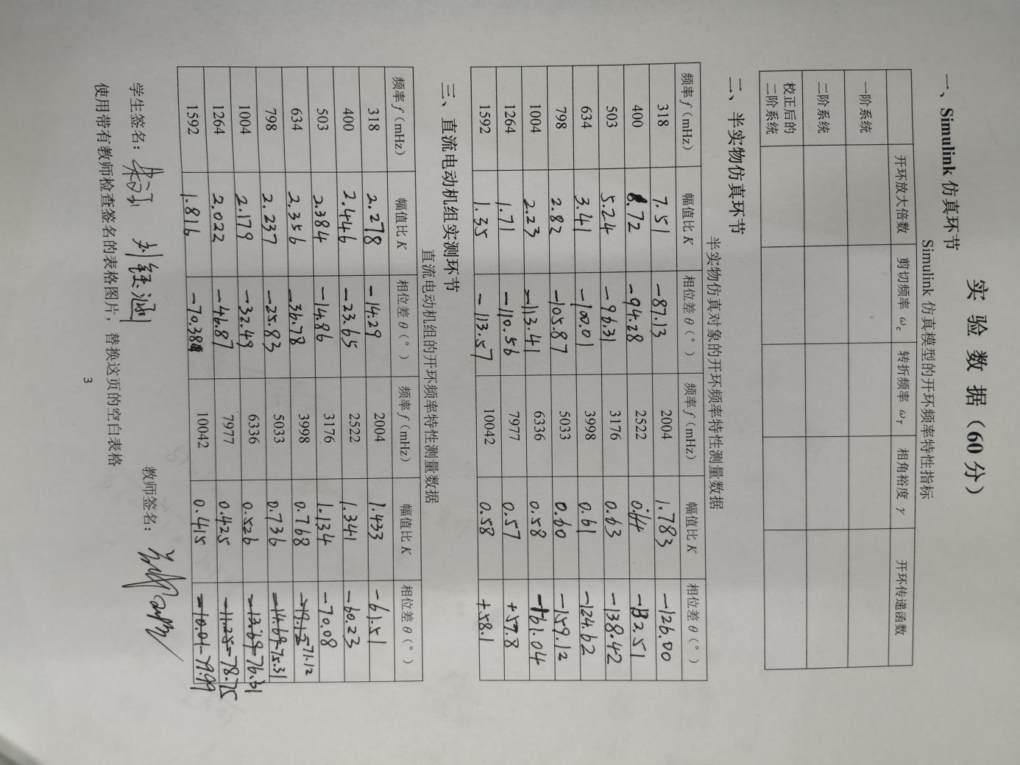

Simulink仿真模型的开环频率特性指标

|  |  |  |  |  |  |
| --- | --- | --- | --- | --- | --- |
|  | 开环放大倍数 | 剪切频率*ωc* | 转折频率*ωT* | 相角裕度*γ* | 开环传递函数 |
| 一阶系统 | 12.4 | 204 | 16.4 | 94.7 |  |
| 二阶系统 | 12.4 | 10.5 | 16.6 | 57 |  |
| 校正后的二阶系统 | 12.4 | 10.4 | 16.8 | 58 |  |

**实 验 报 告（40分）**

**一、Simulink仿真环节**

1、一阶系统在Simulink中的仿真框图及波特图

仿真框图：

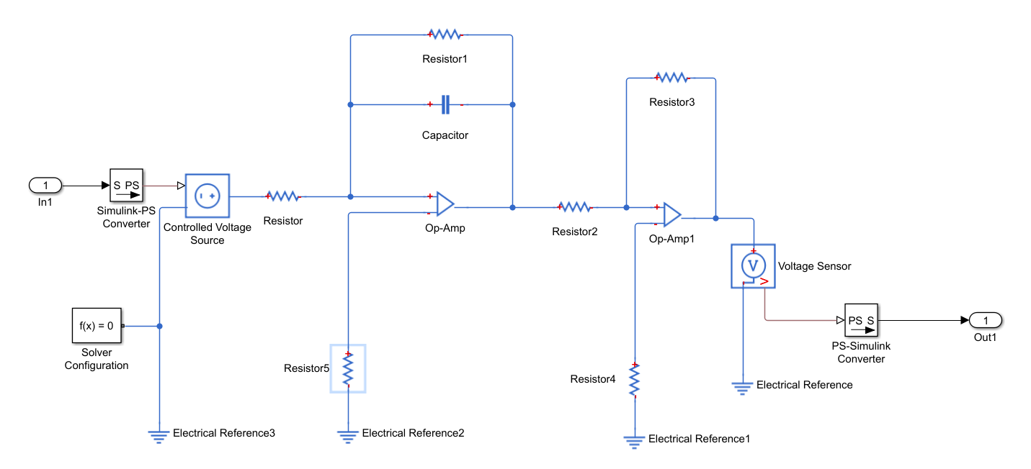

波特图：

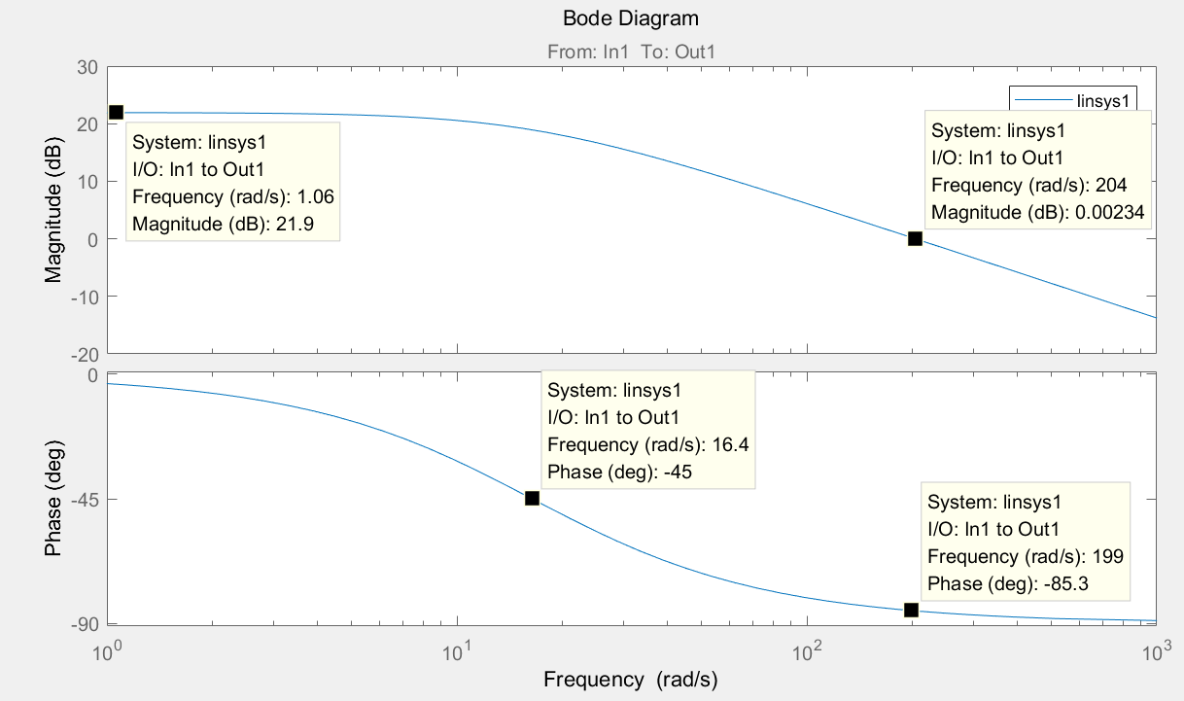

2、二阶系统在Simulink中的仿真框图及波特图

仿真框图：

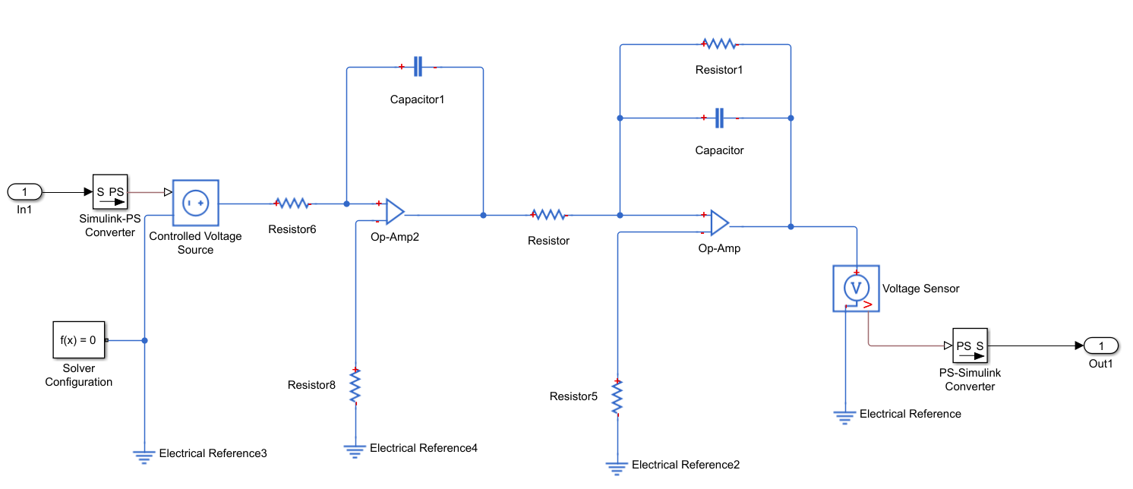

波特图：

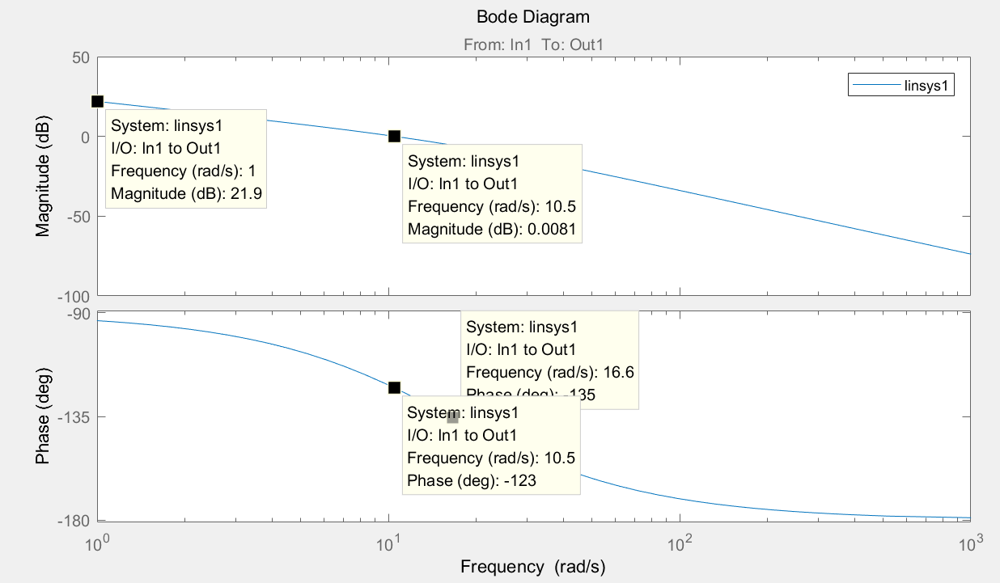

3、校正后的二阶系统在Simulink中的仿真框图及波特图

仿真框图：

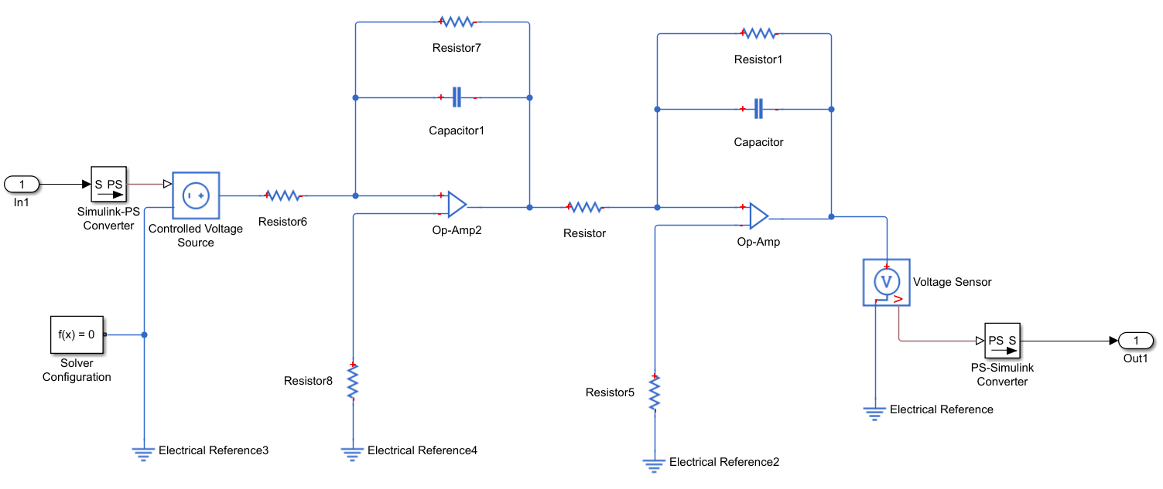

波特图：

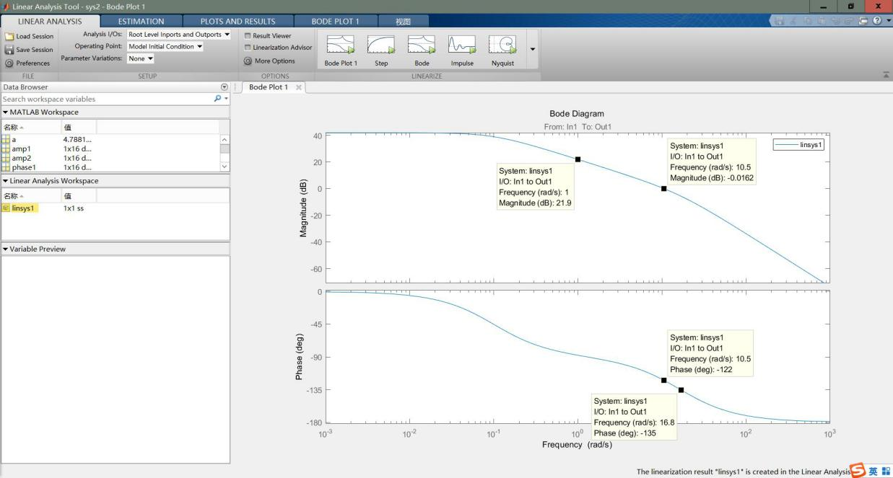

4、讨论题：为什么原二阶系统在开环时不稳定？为什么校正之后能解决这个问题？为什么可以用校正后的系统代替原二阶系统？

不稳定的原因：其一，开环系统中含有一个积分环节，会导致系统不稳定；其二，运用劳斯判据也发现分母多项式缺项，系统不稳定。而校正后系统有有且仅有两个负实根，系统稳定。可能在建模的时候没有考虑摩擦的问题导致此结果。

可以替代的原因：实物建模后应根据实际系统数据进行矫正和拟合，如增加一个惯性环节，这样模型会更贴近实际。

**二、半实物仿真环节**

1、实物搭建的校正后的二阶系统电子线路图片（1个）。

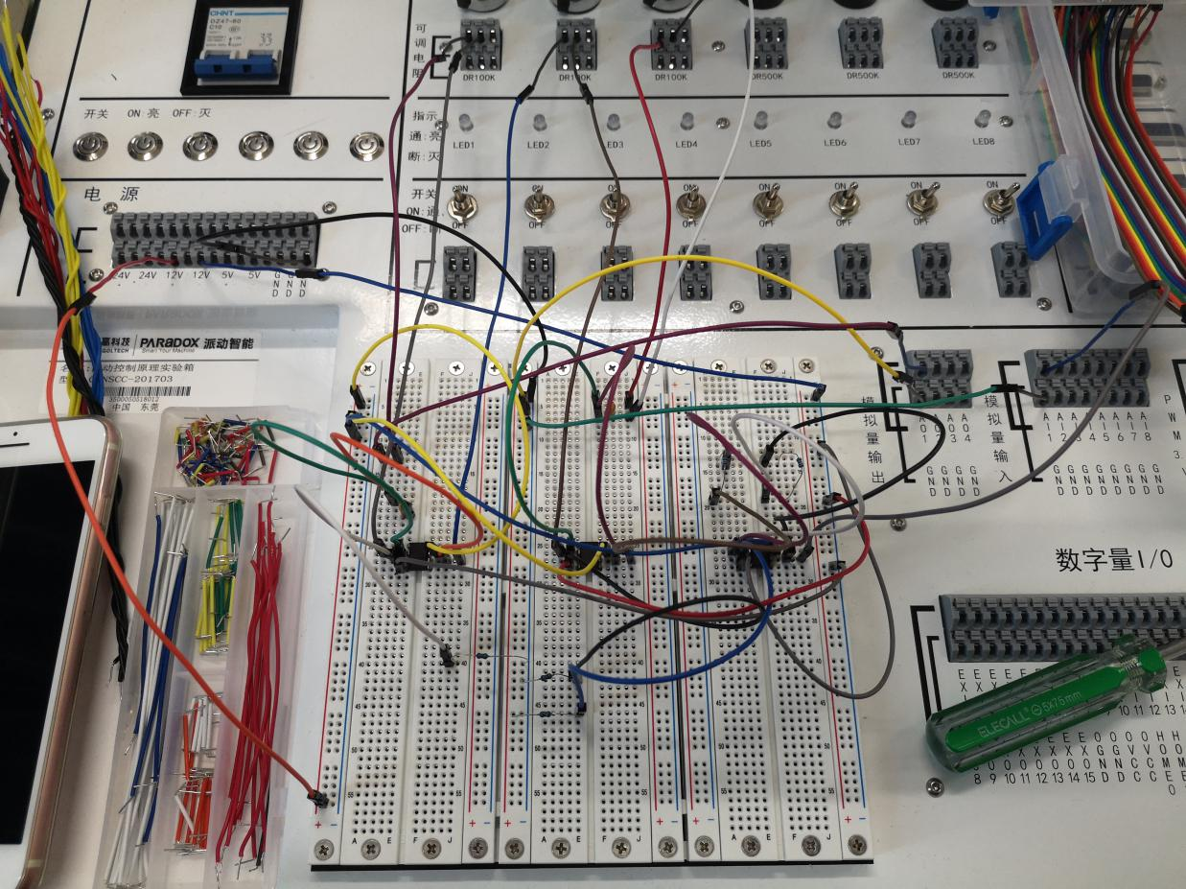

2、不同频率的输入输出正弦曲线图如下所示：

*f* =318mHz

318

*f* =400mHz

400

*f* =503mHz

503

*f* =634mHz

634

*f* =798mHz

798

*f* =1004mHz

1004

*f* =1264mHz

1264

*f* =1592mHz

1592

*f* =2004mHz

2004

*f* =2522mHz

2522

*f* =3176mHz

3176

*f* =3998mHz

3998

*f* =5033mHz

5033

*f* =6336mHz

6336

*f* =7977mHz

7977

*f* =10042mHz

10042

3、根据以上曲线测量运算后，得到半实物仿真对象的闭环频率特性指标如下：

半实物仿真对象的开环频率特性

|  |  |  |  |  |  |  |  |
| --- | --- | --- | --- | --- | --- | --- | --- |
| 频率  *f*（mHz） | 角频率  *ω* | 幅频特性  |*G*(j*ω*)| | 相频特性  ∠(j*ω*) | 频率  *f*（mHz） | 角频率  *ω* | 幅频特性  |*G*(j*ω*)| | 相频特性  ∠(j*ω*) |
| 318 | 1.998 | 7.51 | -87.13 | 2004 | 12.592 | 1.783 | -126.00 |
| 400 | 2.513 | 6.72 | -94.28 | 2522 | 15.846 | 0.64 | -132.51 |
| 503 | 3.16 | 5.24 | -96.31 | 3176 | 19.955 | 0.63 | -138.42 |
| 634 | 3.984 | 3.41 | -100.01 | 3998 | 25.120 | 0.61 | -124.62 |
| 798 | 5.014 | 2.82 | -105.87 | 5033 | 31.623 | 0.60 | -159.12 |
| 1004 | 6.308 | 2.23 | -113.41 | 6336 | 39.810 | 0.58 | +61.04 |
| 1264 | 7.942 | 1.71 | -110.56 | 7977 | 50.121 | 0.57 | +57.8 |
| 1592 | 10.003 | 1.35 | -113.57 | 10042 | 63.096 | 0.58 | +58.1 |

4、根据以上参数绘制系统的开环Bode图如下所示

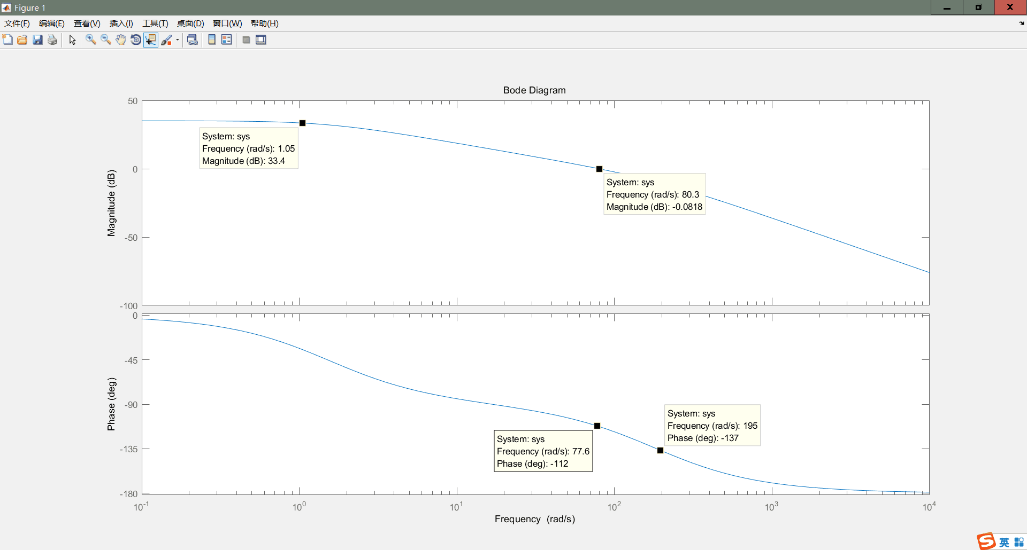

5、根据系统的开环Bode图辨识出半实物仿真对象的频率特性指标及开环传递函数，如下表所示。

半实物仿真对象的频率特性指标

|  |  |  |  |  |
| --- | --- | --- | --- | --- |
| 开环放大倍数 | 剪切频率*ωc* | 转折频率*ωT* | 相角裕度*γ* | 开环传递函数 |
| 46.77 | 80.3 | 195 | 68 |  |

6、比较Simulink仿真得出的频率特性指标，和频域法建模得到的频率特性指标，分析其中的差别及原因。

差别：实物系统的转折频率差距较大，我认为主要误差来源于电容电阻的参数有误差导致仿真的传递函数相较实物的传递函数有些变化。

**三、直流电动机组实测环节**

1、不同频率的输入输出正弦曲线图如下所示：

*f* =318mHz

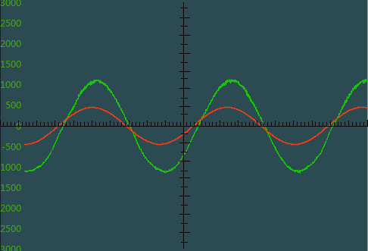

*f* =400mHz

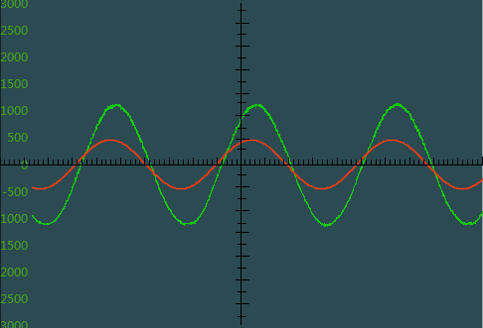

*f* =503mHz

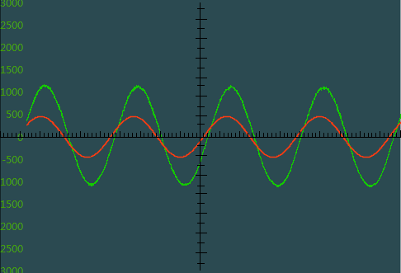

*f* =634mHz

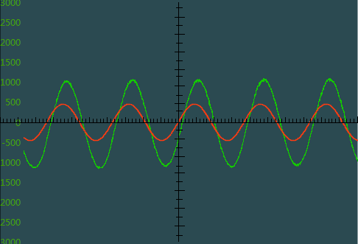

*f* =798mHz

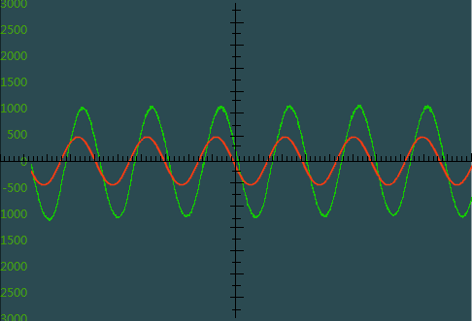

*f* =1004mHz

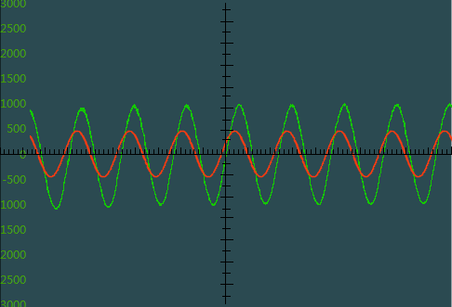

*f* =1264mHz

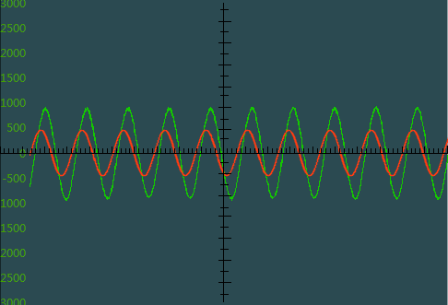

*f* =1592mHz

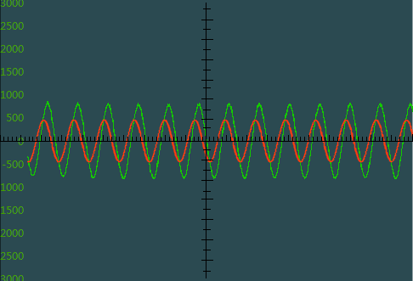

*f* =2004mHz

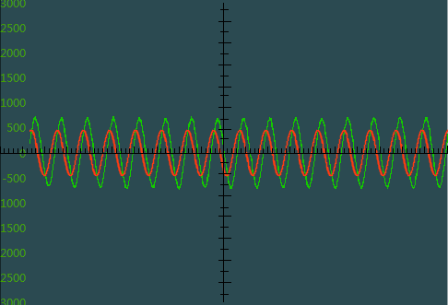

*f* =2522mHz

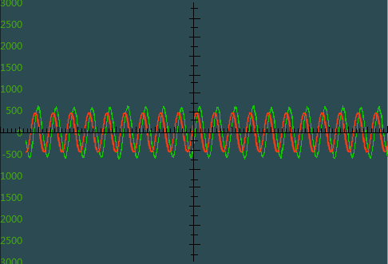

*f* =3176mHz

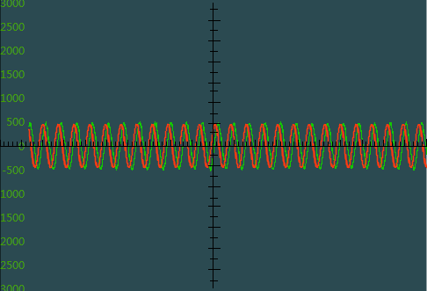

*f* =3998mHz

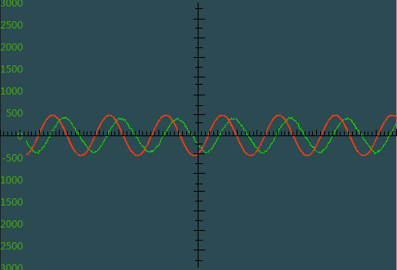

*f* =5033mHz

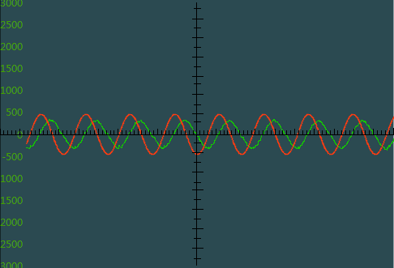

*f* =6336mHz

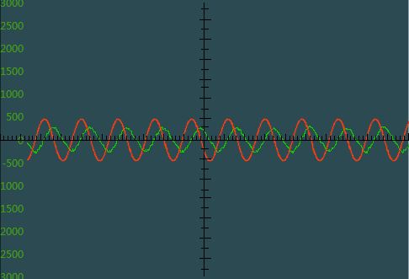

*f* =7977mHz

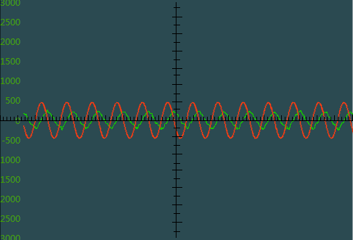

*f* =10042mHz

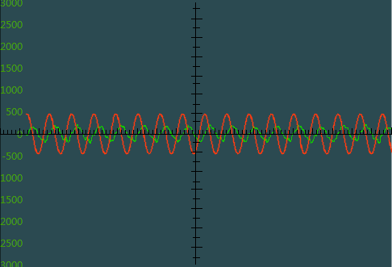

2、根据以上曲线测量运算后，得到系统的开环频率特性数据如下：

直流电动机组的开环频率特性

|  |  |  |  |  |  |  |  |
| --- | --- | --- | --- | --- | --- | --- | --- |
| 频率  *f*（mHz） | 角频率  *ω* | 幅频特性  |*G*(j*ω*)| | 相频特性  ∠(j*ω*) | 频率  *f*（mHz） | 角频率  *ω* | 幅频特性  |*G*(j*ω*)| | 相频特性  ∠(j*ω*) |
| 318 | 1.998 | 2.278 | -14.29 | 2004 | 12.592 | 1.433 | -61.51 |
| 400 | 2.513 | 2.446 | -23.65 | 2522 | 15.846 | 1.341 | -60.23 |
| 503 | 3.16 | 2.384 | -14.86 | 3176 | 19.955 | 1.134 | -70.08 |
| 634 | 3.984 | 2.356 | -36.78 | 3998 | 25.120 | 0.768 | -71.12 |
| 798 | 5.014 | 2.237 | -25.83 | 5033 | 31.623 | 0.736 | 75.31 |
| 1004 | 6.308 | 2.179 | -32.49 | 6336 | 39.810 | 0.526 | 76.31 |
| 1264 | 7.942 | 2.022 | -46.87 | 7977 | 50.121 | 0.425 | 78.75 |
| 1592 | 10.003 | 1.816 | -70.38 | 10042 | 63.096 | 0.415 | 79.99 |

3、根据以上参数绘制系统的开环Bode图如下所示

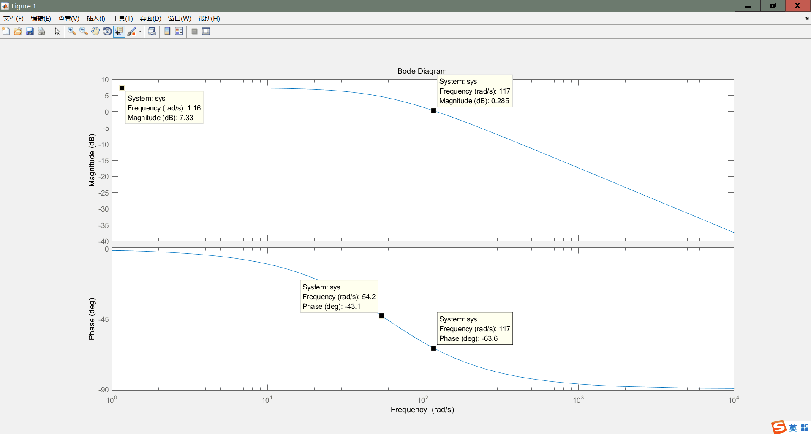

4、根据系统的开环Bode图辨识出半实物仿真对象的频率特性指标及开环传递函数，如下表所示。

直流电动机组的频率特性指标

|  |  |  |  |  |
| --- | --- | --- | --- | --- |
| 开环放大倍数 | 剪切频率*ωc* | 转折频率*ωT* | 相角裕度*γ* | 开环传递函数 |
| 2.32 | 117 | 54.2 | 116.4 |  |

5、比较直流电动机组原理建模得到的频率特性指标，和频域法建模得到的频率特性指标，分析其中的差别及原因。

差别：开环放大倍数、剪切频率、转折频率、相角裕度都有一定的差距。

原因：建模时未考虑电机带载等问题，建立的模型误差很大；建模未考虑摩擦力矩、电枢反应等次要因素，也会引入误差。